Визуальное представление | Описание | Стоимость продажи Банком, руб.
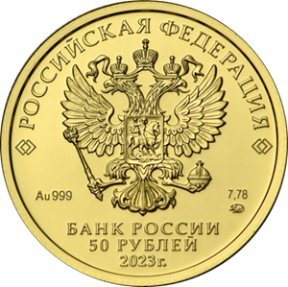  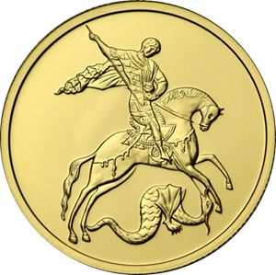 | Золотая монета номиналом 50 рублей «Георгий Победоносец» (каталожный № 5216-0060).  Инвестиционная золотая монета номиналом 50 рублей (масса драгоценного металла в чистоте — 7,78 г, проба — 999) имеет форму круга диаметром 22,6 мм.  С лицевой и оборотной сторон монет по окружности имеется выступающий кант.  На лицевой стороне монеты расположено рельефное изображение Государственного герба Российской Федерации, имеются надписи: «РОССИЙСКАЯ ФЕДЕРАЦИЯ», «БАНК РОССИИ», номинал монеты: «50 РУБЛЕЙ», дата: «2023 г.», обозначение металла по Периодической системе элементов Д.И. Менделеева, проба, товарный знак монетного двора и масса драгоценного металла в чистоте.  На оборотной стороне монет расположено рельефное изображение Георгия Победоносца на коне, поражающего копьем змея.  Боковая поверхность монеты рифленая.  Монета изготовлена качеством «анциркулейтед».  Информация: https://cbr.ru/press/pr/?file=638297607883477922COINS.htm | 58 000,00 руб.
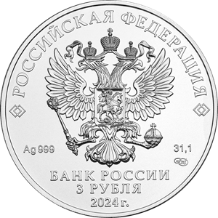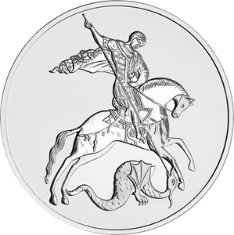 | Серебряная монета номиналом 3 рубля «Георгий Победоносец» (каталожный номер 5111-0178)  Инвестиционная серебряная монета номиналом 3 рубля (масса драгоценного металла в чистоте — 31,1 г, проба — 999) имеет форму круга диаметром 39,0 мм.  На лицевой стороне монеты «Георгий Победоносец» расположено рельефное изображение Государственного герба Российской Федерации, имеются надписи: «РОССИЙСКАЯ ФЕДЕРАЦИЯ», «БАНК РОССИИ», номинал монеты: «3 РУБЛЯ», дата: «2024 г.», обозначение металла по Периодической системе элементов Д.И. Менделеева, проба, товарный знак монетного двора и масса драгоценного металла в чистоте.  На оборотной стороне монеты расположено рельефное изображение Георгия Победоносца на коне, поражающего копьем змея.  Информация: https://cbr.ru/press/pr/?file=638394456019485381COINS.htm | 3 500.00 руб.
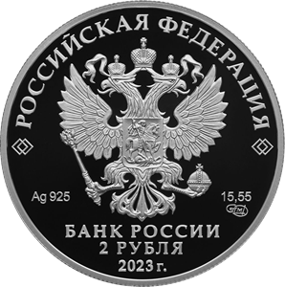  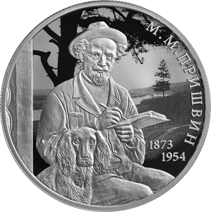 | Монета «Писатель М.М. Пришвин, к 150-летию со дня рождения» номиналом 2 рубля (каталожный номер 5110-0177).  Серебряная монета номиналом 2 рубля (масса драгоценного металла в чистоте — 15,55 г, проба сплава — 925) имеет форму круга диаметром 33,0 мм.  С лицевой и оборотной сторон монеты по окружности имеется выступающий кант.  На лицевой стороне монеты расположено рельефное изображение Государственного герба Российской Федерации, имеются надписи: «РОССИЙСКАЯ ФЕДЕРАЦИЯ», «БАНК РОССИИ», номинал монеты: «2 РУБЛЯ», дата: «2023 г.», обозначение металла по Периодической системе элементов Д.И. Менделеева, проба сплава, товарный знак Санкт-Петербургского монетного двора и масса драгоценного металла в чистоте.  На оборотной стороне монеты расположено рельефное изображение М.М. Пришвина с блокнотом и ручкой и сидящей рядом собаки на фоне пейзажа, выполненного в технике лазерного матирования; справа по окружности имеется рельефная надпись: «М.М. ПРИШВИН», справа внизу в две строки — годы жизни писателя: «1873» и «1954».  Информация: https://cbr.ru/press/pr/?file=638100758297409017COINS.htm | 5 000,00 руб.
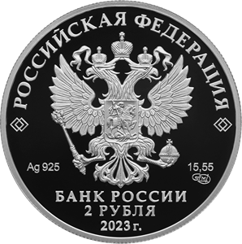  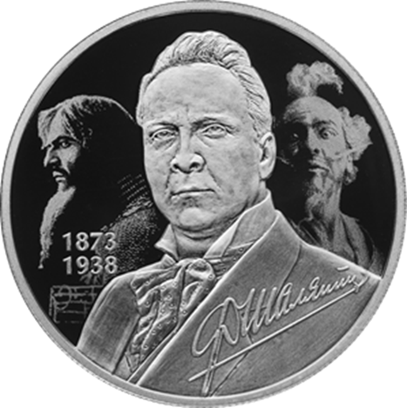 | Серебряная монета номиналом 2 рубля «Певец Ф.И. Шаляпин, к 150-летию со дня рождения» серии «Выдающиеся личности России» (каталожный номер 5110-0178)  Серебряная монета номиналом 2 рубля (масса драгоценного металла в чистоте — 15,55 г, проба сплава — 925) имеет форму круга диаметром 33,0 мм.  С лицевой и оборотной сторон монеты по окружности имеется выступающий кант.  На лицевой стороне монеты расположено рельефное изображение Государственного герба Российской Федерации, имеются надписи: «РОССИЙСКАЯ ФЕДЕРАЦИЯ», «БАНК РОССИИ», номинал монеты: «2 РУБЛЯ», дата: «2023 г.», обозначение металла по Периодической системе элементов Д.И. Менделеева, проба сплава, товарный знак Санкт-Петербургского монетного двора и масса драгоценного металла в чистоте.  На оборотной стороне монеты расположено рельефное изображение портрета Ф.И. Шаляпина на фоне выполненных в технике лазерного матирования изображений его сценических образов и фрагмента нотного стана; внизу справа — факсимиле подписи певца, слева в две строки — годы жизни: «1873» и «1938».  Боковая поверхность монеты рифленая.  Информация: https://cbr.ru/press/pr/?file=638106754478565025COINS.htm | 4 900,00 руб.
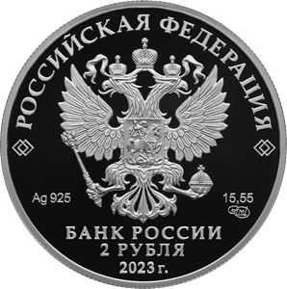  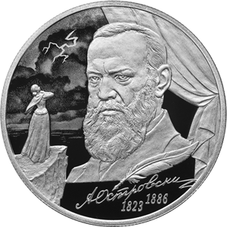 | Серебряная монета номиналом 2 рубля (масса драгоценного металла в чистоте — 15,55 г, проба сплава — 925) имеет форму круга диаметром 33,0 мм.  С лицевой и оборотной сторон монеты по окружности имеется выступающий кант.  На лицевой стороне монеты расположено рельефное изображение Государственного герба Российской Федерации, имеются надписи: «РОССИЙСКАЯ ФЕДЕРАЦИЯ», «БАНК РОССИИ», номинал монеты: «2 РУБЛЯ», дата: «2023 г.», обозначение металла по Периодической системе элементов Д.И. Менделеева, проба сплава, товарный знак Санкт-Петербургского монетного двора и масса драгоценного металла в чистоте.  На оборотной стороне монеты расположено рельефное изображение портрета А.Н. Островского на фоне поднятой театральной кулисы; слева — сцена из пьесы «Гроза», выполненная в рельефе и в технологии лазерного матирования; внизу — рельефное изображение пера, факсимиле подписи драматурга и годы его жизни: «1823» и «1886».  Боковая поверхность монеты рифленая.  Информация: https://cbr.ru/press/pr/?file=638110426990004099COINS.htm | 4 900,00 руб.
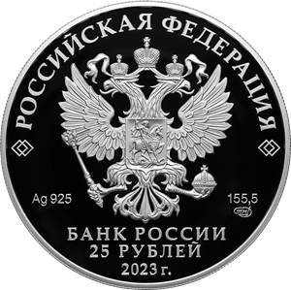  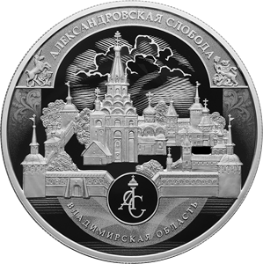 | Серебряная монета номиналом 25 рублей (масса драгоценного металла в чистоте — 155,5 г, проба сплава — 925) имеет форму круга диаметром 60,0 мм.  На лицевой стороне монеты расположено рельефное изображение Государственного герба Российской Федерации, имеются надписи: «РОССИЙСКАЯ ФЕДЕРАЦИЯ», «БАНК РОССИИ», номинал монеты: «25 РУБЛЕЙ», дата: «2023 г.», обозначение металла по Периодической системе элементов Д.И. Менделеева, проба сплава, товарный знак Санкт-Петербургского монетного двора и масса драгоценного металла в чистоте.  На оборотной стороне монеты расположены рельефные изображения архитектурного ансамбля Александровской слободы на фоне стилизованного изображения неба и растительного орнамента, выполненных в технике лазерного матирования, и эмблемы музея-заповедника в круглой рамке; имеются рельефные надписи: вверху по окружности на матированном участке с рельефными геральдическими фигурами единорога и льва по краям — «АЛЕКСАНДРОВСКАЯ СЛОБОДА», внизу на матированном фоне полукругом — «ВЛАДИМИРСКАЯ ОБЛАСТЬ».  Информация: https://cbr.ru/press/pr/?file=638143063740188905COINS.htm | 30 000,00 руб.
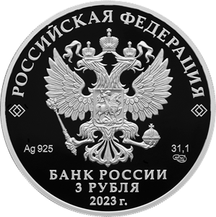  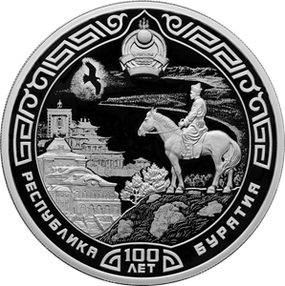 | Серебряная монета номиналом 3 рубля (масса драгоценного металла в чистоте — 31,1 г, проба сплава — 925) имеет форму круга диаметром 39,0 мм.  С лицевой и оборотной сторон монеты по окружности имеется выступающий кант.  На лицевой стороне монеты расположено рельефное изображение Государственного герба Российской Федерации, имеются надписи: «РОССИЙСКАЯ ФЕДЕРАЦИЯ», «БАНК РОССИИ», номинал монеты: «3 РУБЛЯ», дата: «2023 г.», обозначение металла по Периодической системе элементов Д.И. Менделеева, проба сплава, товарный знак Санкт-Петербургского монетного двора и масса драгоценного металла в чистоте.  На оборотной стороне монеты расположены рельефные изображения герба Республики Бурятия, конного всадника в бурятском национальном костюме, здания Государственного русского драматического театра имени Н.А. Бестужева и верхушек лиственниц, а также выполненные в технике лазерного матирования изображения здания Бурятского государственного театра оперы и балета, Иволгинского дацана, силуэта парящего орла, берегов озера Байкал, травы и камней; по окружности имеются выполненные рельефом традиционный бурятский орнамент и надпись: «РЕСПУБЛИКА БУРЯТИЯ», внизу в две строки — рельефная надпись: «100 ЛЕТ», обрамленная элементами орнамента.  Информация: https://cbr.ru/press/pr/?file=638187192456085185COINS.htm | 6 000,00 руб.
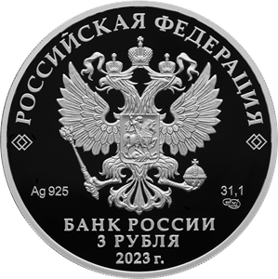  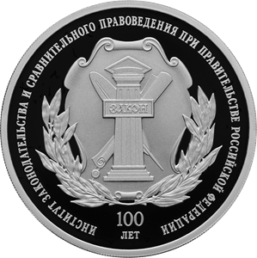 | Серебряная монета номиналом 3 рубля (масса драгоценного металла в чистоте — 31,1 г, проба сплава — 925) имеет форму круга диаметром 39,0 мм.  С лицевой и оборотной сторон монеты по окружности имеется выступающий кант.  На лицевой стороне монеты расположено рельефное изображение Государственного герба Российской Федерации, имеются надписи: «РОССИЙСКАЯ ФЕДЕРАЦИЯ», «БАНК РОССИИ», номинал монеты: «3 РУБЛЯ», дата: «2023 г.», обозначение металла по Периодической системе элементов Д.И. Менделеева, проба сплава, товарный знак Санкт-Петербургского монетного двора и масса драгоценного металла в чистоте.  На оборотной стороне монеты расположено рельефное изображение эмблемы Института законодательства и сравнительного правоведения; имеются рельефные надписи: по окружности — «ИНСТИТУТ ЗАКОНОДАТЕЛЬСТВА И СРАВНИТЕЛЬНОГО ПРАВОВЕДЕНИЯ ПРИ ПРАВИТЕЛЬСТВЕ РОССИЙСКОЙ ФЕДЕРАЦИИ», внизу в две строки — «100 ЛЕТ».  Информация: https://cbr.ru/press/pr/?file=638195105462892929COINS.htm | 6 000,00 руб.
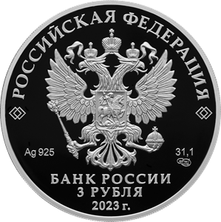  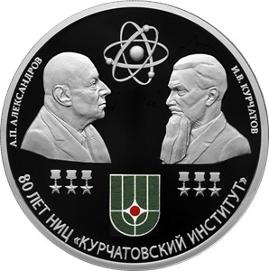 | Серебряная монета номиналом 3 рубля (масса драгоценного металла в чистоте — 31,1 г, проба сплава — 925) имеет форму круга диаметром 39,0 мм.  С лицевой и оборотной сторон монеты по окружности имеется выступающий кант.  На лицевой стороне монеты расположено рельефное изображение Государственного герба Российской Федерации, имеются надписи «РОССИЙСКАЯ ФЕДЕРАЦИЯ», «БАНК РОССИИ», номинал монеты «3 РУБЛЯ», дата «2023 г.», обозначение металла по Периодической системе элементов Д.И. Менделеева, проба сплава, товарный знак Санкт-Петербургского монетного двора и масса драгоценного металла в чистоте.  На оборотной стороне монеты расположены рельефные изображения портретов трижды Героев Социалистического Труда, академиков  А.П. Александрова и И.В. Курчатова, золотых медалей «Серп и Молот» и символа атома; внизу — выполненное в цвете изображение эмблемы НИЦ «Курчатовский институт»; по окружности имеются рельефные надписи: слева —  «А.П. АЛЕКСАНДРОВ», справа — «И.В. КУРЧАТОВ», внизу — «80 ЛЕТ НИЦ «КУРЧАТОВСКИЙ ИНСТИТУТ».  Информация: https://cbr.ru/press/pr/?file=638234001318236710COINS.htm | 6 500,00 руб.
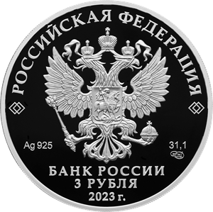  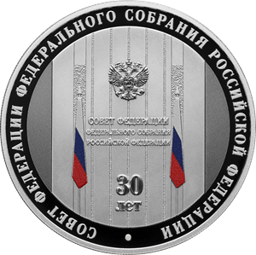 | Серебряная монета номиналом 3 рубля (масса драгоценного металла в чистоте — 31,1 г, проба сплава — 925) имеет форму круга диаметром 39,0 мм.  С лицевой и оборотной сторон монеты по окружности имеется выступающий кант.  На лицевой стороне монеты расположено рельефное изображение Государственного герба Российской Федерации, имеются надписи: «РОССИЙСКАЯ ФЕДЕРАЦИЯ», «БАНК РОССИИ», номинал монеты: «3 РУБЛЯ», дата: «2023 г.», обозначение металла по Периодической системе элементов Д.И. Менделеева, проба сплава, товарный знак Санкт-Петербургского монетного двора и масса драгоценного металла в чистоте.  На оборотной стороне монеты на матовом поле размещены рельефное изображение стелы из фойе здания Совета Федерации Федерального Собрания Российской Федерации и выполненное в цвете изображение расположенных с двух сторон от стелы флагов Российской Федерации; имеются рельефные надписи: по окружности — «СОВЕТ ФЕДЕРАЦИИ ФЕДЕРАЛЬНОГО СОБРАНИЯ РОССИЙСКОЙ ФЕДЕРАЦИИ», разделенная точкой, внизу в две строки — «30 ЛЕТ».  Информация: https://cbr.ru/press/pr/?file=638295013503779979COINS.htm | 7 000,00 руб.
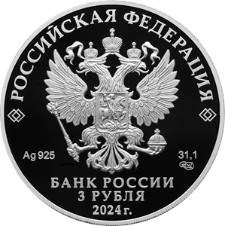  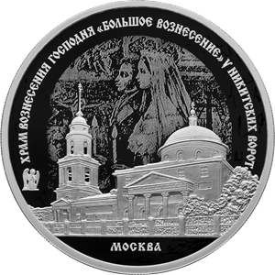 | Серебряная монета номиналом 3 рубля (масса драгоценного металла в чистоте — 31,1 г, проба сплава — 925) имеет форму круга диаметром 39,0 мм.  С лицевой и оборотной сторон монеты по окружности имеется выступающий кант.  На лицевой стороне монеты расположено рельефное изображение Государственного герба Российской Федерации, имеются надписи: «РОССИЙСКАЯ ФЕДЕРАЦИЯ», «БАНК РОССИИ», номинал монеты: «3 РУБЛЯ», дата: «2024 г.», обозначение металла по Периодической системе элементов Д.И. Менделеева, проба сплава, товарный знак Санкт-Петербургского монетного двора и масса драгоценного металла в чистоте.  На оборотной стороне монеты расположено рельефное изображение храма Вознесения Господня «Большое Вознесение» на фоне выполненной в технике лазерного матирования сцены венчания А.С. Пушкина и Н.Н. Гончаровой; слева — миниатюрная фигура ангела, выполненная в рельефе; имеются рельефные надписи: вверху по окружности — «ХРАМ ВОЗНЕСЕНИЯ ГОСПОДНЯ „БОЛЬШОЕ ВОЗНЕСЕНИЕ“ У НИКИТСКИХ ВОРОТ», внизу — «МОСКВА».  Информация: https://cbr.ru/press/pr/?file=638423233992574274coins.htm#highlight=вознесения%7Cвознесение | Монета продается в комплекте с:  Пришвин М.М. (ката-  ложный номер  5110-0177)  Остров- ский А.Н.  (ката-  ложный номер  5110-0179)  Шаляпин Ф.И.  (ката-  ложный номер  5110-0178)  Стоимость комплекта из 4 монет составляет  21 100,00 руб.

